Міністерство освіти і науки України
НТУУ «КПІ ім. Ігоря Сікорського»
Навчально-науковий інститут атомної та теплової енергетики
Кафедра цифрових технологій в енергетиці

Лабораторна робота №4
з дисципліни
«Геометричне моделювання та комп'ютерна графіка»
Тема «Побудова гладких криволінійних контурів»
Варіант №19

Студента 4-го курсу НН ІАТЕ гр. ТР-22
Ющенка Андрія

КИЇВ 2025
Мета лабораторної роботи: Оволодіти навичками побудови і керування криволінійних контурів згладкістю 1-го порядку на площині.
Завдання: Доповнити проект для Лабораторної роботи No3 функціоналом, що забезпечував би гладкість 1-го порядку між сусідніми сегментами кривих.
Система повинна реалізовувати повний функціонал Лабораторної роботи 3, і доповнювати його наступними функціями:
1. При зміні положення крайньої реперної точки одного сегменту кривої, протилежна крайня реперна точка сусіднього сегменту кривої, відносно вузлової точки, повинна змінювати своє положення, забезпечуючит гладкість 1-го порядку.
2. Якщо стикова точка між кривими є точкою зламу, то при зміні положення крайніх реперних точок у даній стиковій точці не повинна забезпечуватися умова гладкості.
Варіант 19
Методи побудови криволінійного контуру: Дугами гіпербол.
Контур:
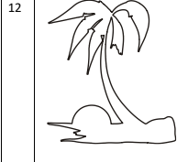

Хід роботи
Початковий малюнок
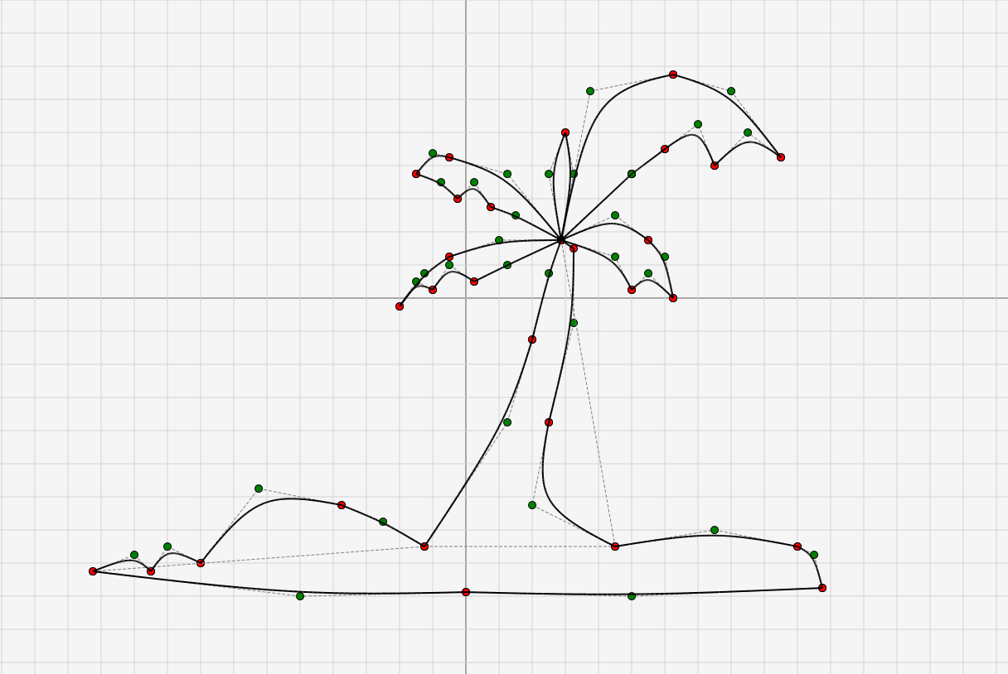
Зміни в малюнку
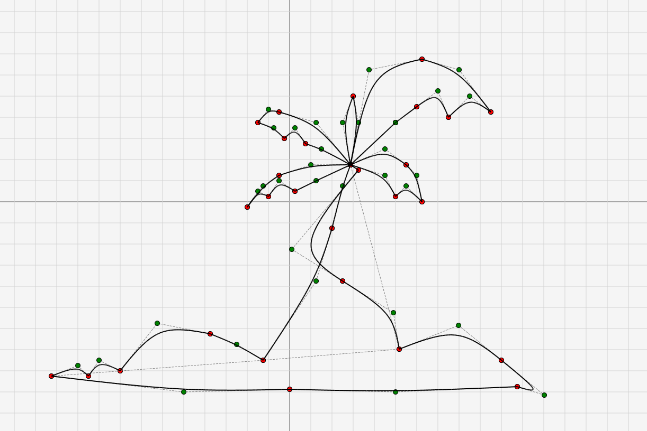
Формула забезпечення умови гладкості.
using System;
using System.Collections.Generic;
using System.Linq;
using System.Threading.Tasks;
using System.Windows;
using System.Windows.Controls;
using System.Windows.Input;
using System.Windows.Media;
using System.Windows.Media.Animation;
using System.Windows.Shapes;
namespace lab3;
public class Draw
{
private static Canvas _canvas;
public double _pixelsInSm;
public bool isAnimated = true;
private Model _model;
public bool ShowPoints = true;
public bool EnableEditing = true;
// Threshold to "lift the pen" (avoid drawing lines between distant points, e.g., separate leaves)
private const double BreakThreshold = 40.0;
public Draw(Canvas canvas, double pixelsInSm, Model model)
{
_canvas = canvas;
_pixelsInSm = pixelsInSm;
_model = model;
}
public void DrawSystem()
{
// Use the NEW names from CoordinateSystem (P_Right, P_Up, etc.)
DrawLine(Coordinate.O, Coordinate.P_Right); // X+
DrawLine(Coordinate.O, Coordinate.P_Up); // Y+
DrawLine(Coordinate.O, Coordinate.P_Left); // X-
DrawLine(Coordinate.O, Coordinate.P_Down); // Y-
for (int i = 0; i < Coordinate.XLines.Count; i += 2)
{
if (i + 1 < Coordinate.XLines.Count)
DrawBackLine(Coordinate.XLines[i], Coordinate.XLines[i+1]);
}
for (int i = 0; i < Coordinate.YLines.Count; i += 2)
{
if (i + 1 < Coordinate.YLines.Count)
DrawBackLine(Coordinate.YLines[i], Coordinate.YLines[i+1]);
}
}
public void DrawModel()
{
_canvas.Children.Clear();
DrawSystem();
// 1. Draw Control Polygon (Skeleton)
if (ShowPoints && _model.Points != null && _model.Points.Count >= 3)
{
for (int i = 0; i < _model.Points.Count - 1; i++)
{
DrawDashedLine(_model.Points[i], _model.Points[i+1]);
Ellipse ellipse = CreatePoint(_model.Points[i]);
_canvas.Children.Add(ellipse);
if (i == _model.Points.Count - 2)
{
Ellipse ellipseLast = CreatePoint(_model.Points[i+1]);
_canvas.Children.Add(ellipseLast);
}
}
}
// 2. Draw Smooth Curve
if (_model.CurvePoints != null && _model.CurvePoints.Count > 1)
{
for (int i = 0; i < _model.CurvePoints.Count - 1; i++)
{
// Check distance to avoid drawing lines between separate segments if they are far apart
if (GetDistance(_model.CurvePoints[i], _model.CurvePoints[i+1]) < BreakThreshold)
{
DrawLine(_model.CurvePoints[i], _model.CurvePoints[i+1], 2);
}
}
}
}
private double GetDistance(Point p1, Point p2)
{
return Math.Sqrt(Math.Pow(p2.X - p1.X, 2) + Math.Pow(p2.Y - p1.Y, 2));
}
private Ellipse CreatePoint(Point coord)
{
Brush color;
if (coord.isControl)
{
// Реперні точки – зелені
color = Brushes.Green;
}
else
{
// Вузлові:
// звичайна вузлова – червона
// точка зламу – помаранчева (для наочності)
color = coord.IsBreak ? Brushes.OrangeRed : Brushes.Red;
}
Ellipse point = new Ellipse
{
Width = 10,
Height = 10,
Fill = color,
Stroke = Brushes.Black,
StrokeThickness = 1,
ToolTip = $"{coord.PointName}: {coord.X:F0}, {coord.Y:F0}",
Tag = coord
};
Canvas.SetLeft(point, coord.X - 5);
Canvas.SetTop(point, coord.Y - 5);
if (EnableEditing)
{
point.MouseLeftButtonDown += Point_MouseLeftButtonDown;
point.MouseLeftButtonUp += Point_MouseLeftButtonUp;
point.MouseMove += Point_MouseMove;
}
return point;
}
private void EnforceC1ForControl(Point moved)
{
var pts = _model.Points;
int idx = pts.IndexOf(moved);
if (idx == -1) return;
// ВАРІАНТ А:
// moved = C_prev в патерні [C_prev, K, K, C_next]
if (idx + 3 < pts.Count)
{
var k1 = pts[idx + 1];
var k2 = pts[idx + 2];
// одна й та сама вузлова точка + не точка зламу
if (ReferenceEquals(k1, k2) && !k1.IsBreak)
{
var opposite = pts[idx + 3]; // C_next
opposite.X = 2 * k1.X - moved.X;
opposite.Y = 2 * k1.Y - moved.Y;
}
}
// ВАРІАНТ Б:
// moved = C_next в патерні [C_prev, K, K, C_next]
if (idx - 3 >= 0)
{
var k1 = pts[idx - 1];
var k2 = pts[idx - 2];
if (ReferenceEquals(k1, k2) && !k1.IsBreak)
{
var opposite = pts[idx - 3]; // C_prev
opposite.X = 2 * k1.X - moved.X;
opposite.Y = 2 * k1.Y - moved.Y;
}
}
}
// --- Drag & Drop ---
private bool isDragging = false;
private Ellipse draggedEllipse = null;
private void Point_MouseLeftButtonDown(object sender, MouseButtonEventArgs e)
{
isDragging = true;
draggedEllipse = sender as Ellipse;
draggedEllipse.CaptureMouse();
}
private void Point_MouseLeftButtonUp(object sender, MouseButtonEventArgs e)
{
isDragging = false;
if (draggedEllipse != null)
{
draggedEllipse.ReleaseMouseCapture();
draggedEllipse = null;
_model.CreateCurvePoints();
DrawModel();
}
}
private void Point_MouseMove(object sender, MouseEventArgs e)
{
if (!isDragging || draggedEllipse == null)
return;
var mousePos = e.GetPosition(_canvas);
Canvas.SetLeft(draggedEllipse, mousePos.X - 5);
Canvas.SetTop(draggedEllipse, mousePos.Y - 5);
var pointData = draggedEllipse.Tag as Point;
if (pointData != null)
{
pointData.X = mousePos.X;
pointData.Y = mousePos.Y;
// Якщо це реперна точка – підтримуємо C1-гладкість
if (pointData.isControl)
{
EnforceC1ForControl(pointData);
}
}
}
// --- Line Drawing Helpers ---
public void DrawLine(Point pbeg, Point pend, double thickness = 1)
{
var ln = new System.Windows.Shapes.Line
{
Stroke = Brushes.Black,
StrokeThickness = thickness,
X1 = pbeg.X, Y1 = pbeg.Y,
X2 = pend.X, Y2 = pend.Y
};
_canvas.Children.Add(ln);
}
private void DrawBackLine(Point pbeg, Point pend)
{
var ln = new System.Windows.Shapes.Line
{
Stroke = Brushes.LightGray,
StrokeThickness = 1,
X1 = pbeg.X, Y1 = pbeg.Y,
X2 = pend.X, Y2 = pend.Y
};
_canvas.Children.Add(ln);
}
private void DrawDashedLine(Point pbeg, Point pend)
{
var ln = new System.Windows.Shapes.Line
{
Stroke = Brushes.Gray,
StrokeThickness = 1,
StrokeDashArray = new DoubleCollection { 4, 2 },
X1 = pbeg.X, Y1 = pbeg.Y,
X2 = pend.X, Y2 = pend.Y
};
_canvas.Children.Add(ln);
}
// --- Animation Logic ---
private List<Point> _originalPoints;
public async Task DrawAnimation()
{
if (!isAnimated) { isAnimated = true; }
// Store original points
_originalPoints = new List<Point>();
foreach (var p in _model.Points) _originalPoints.Add(new Point(p.X, p.Y, p.PointName, p.isControl));
// Generate triangle target
var targetPoints = GenerateTargetShape(_model.Points.Count);
// 1. Morph to Triangle
await AnimateTransition(_model.Points, targetPoints, 20);
await Task.Delay(500);
// 2. Morph back to Palm
await AnimateTransition(_model.Points, _originalPoints, 20);
// Ensure perfect restoration
for(int i=0; i<_model.Points.Count; i++) {
_model.Points[i].X = _originalPoints[i].X;
_model.Points[i].Y = _originalPoints[i].Y;
}
_model.CreateCurvePoints();
DrawModel();
}
private async Task AnimateTransition(List<Point> currentPoints, List<Point> targetPoints, int totalSteps)
{
for (int step = 1; step <= totalSteps; step++)
{
if (!isAnimated) return;
// Simple linear interpolation towards target
for (int i = 0; i < currentPoints.Count; i++)
{
if (i < targetPoints.Count)
{
double dx = targetPoints[i].X - currentPoints[i].X;
double dy = targetPoints[i].Y - currentPoints[i].Y;
double factor = 0.2; // Speed factor
currentPoints[i].X += dx * factor;
currentPoints[i].Y += dy * factor;
}
}
_model.CreateCurvePoints();
DrawModel();
await Task.Delay(30);
}
}
private List<Point> GenerateTargetShape(int count)
{
var target = new List<Point>();
// Triangle vertices
var p1 = new Point(300, 500);
var p2 = new Point(600, 100);
var p3 = new Point(900, 500);
for (int i = 0; i < count; i++)
{
if (i % 3 == 0) target.Add(new Point(p1.X, p1.Y));
else if (i % 3 == 1) target.Add(new Point(p2.X, p2.Y));
else target.Add(new Point(p3.X, p3.Y));
}
return target;
}
}

